GE Olona Duschwanne 120 x 120 cm quadratisch, mit Dichtvlies, weiß matt

Geberit

Eigenschaften

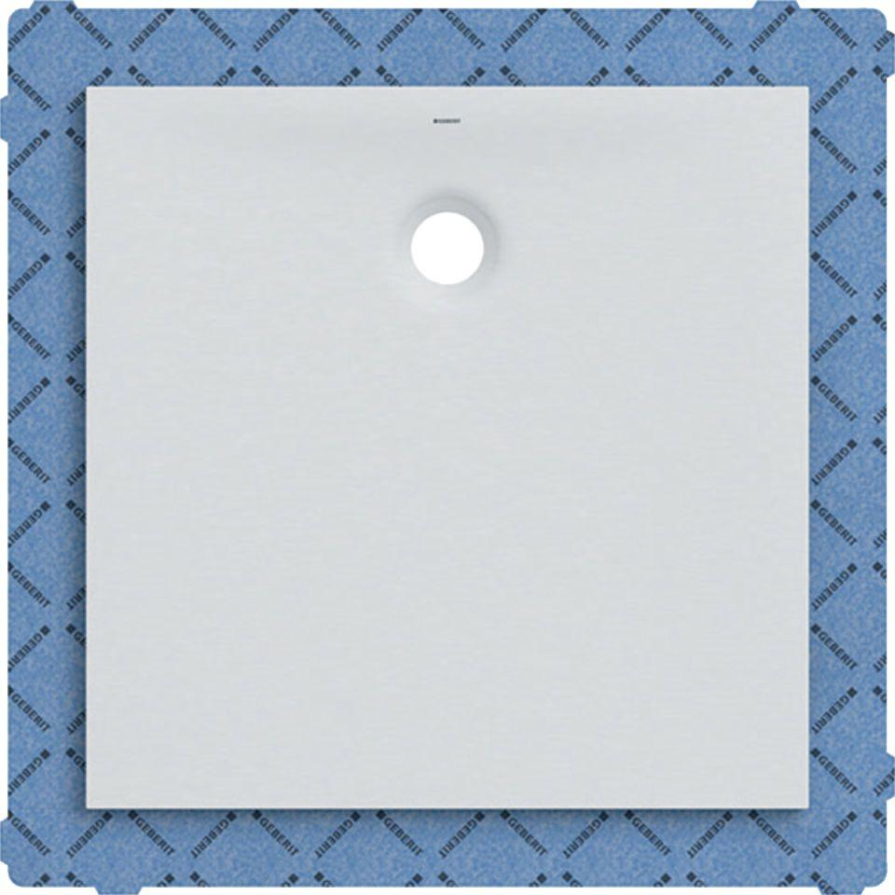

GTIN:

4025410873002

HAN:

550903001

Form

quadratisch

Montageart

bodengleicher Einbau, mit Füßen

Oberfläche

matt, weiß

Produkt

Duschwanne mit Dichtvlies

Werkstoff

Steinharz

Breite (mm)

1.200,00

Höhe (mm)

40,00

Länge (mm)

1.200,00

Durchmesser Ablauf (mm)

90,00

Durchmesser Ablaufloch (mm)

90,00

Abdichtung

vormontiertes Dichtvlies umlaufend 10 cm